5 группа 1-6.11
Задание на 30.10-06.11
По английскому языку гр. №5
- 48 стр.19 (прочитать и перевести, написать свое письмо. небольшое)

История Тема: Решения Парижской (Версальской ) конференции по итогам Первой мировой войны.
Право Тема: Административное право. Решить задачу: Гуляя по городу, Сергей нарушал общественный порядок: бросал мусор, выкрикивал нецензурные слова, хулиганил. Его задержали сотрудники полиции. Ответить на вопрос: какие административные меры могут применить к нарушителю?
Работы высылать на почту Polboris57@yandex.ru или принести в рабочей тетради на последующем уроке

Контрольная работа по математике
Вариант ΙΙ
- Построить график функции и перечислить ее свойства
у=sin x.
- Выяснить является функция y=cos x–ctgx четной или нечетной.
- Постройте график функции y=2sin x+1
При каких значениях х функция возрастает и убывает?

Внимание! Все задания необходимо сдать в электронном виде (на эл.почту harichevanata75@yandex.ru). Преподаватель – Наталья Алексеевна Харичева
Предмет: «Разработка эскизов орнаментального оформления изделий из дерева»
Тема урока: Разработка фонового раcтительно-травочного орнамента для оформления токарных изделий.
Задание
А) Повторить материал урока (см. презентацию задания)
Ссылка на презентацию https://disk.yandex.ru/d/vX7XVnUETXIkUA
Б) Подобрать и зарисовать растительные элементы (цветы, листья, бутоны или ягоды) на эскиз фоновым растительно-травочным орнаментом.
В) Выполнить эскиз фоновым растительно-травочным орнаментом на черном фоне
Последовательность выполнения
фонового растительно-травочного орнамента
- Контур растительных элементов
Контур растительных элементов должен быть четким, ровным и выполняется черной краской.
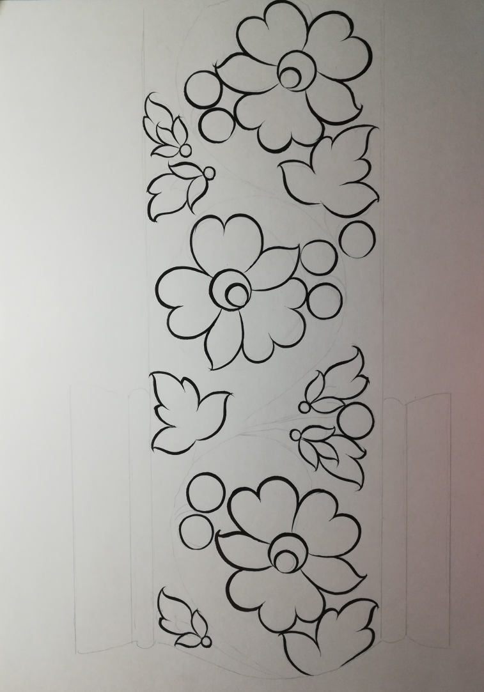
- Подведение внутренней ведущей линии
Внутренняя ведущая линия к растительным элементам подводиться не соединяясь друг с другом. Ведущая линия подводиться плавной, тонкой, ровной линией, стараясь навести ее не ломая. Сначала подводиться ведущая линия к главным элементам – цветам, затем к листьям и только потом к бутонам и ягодам.
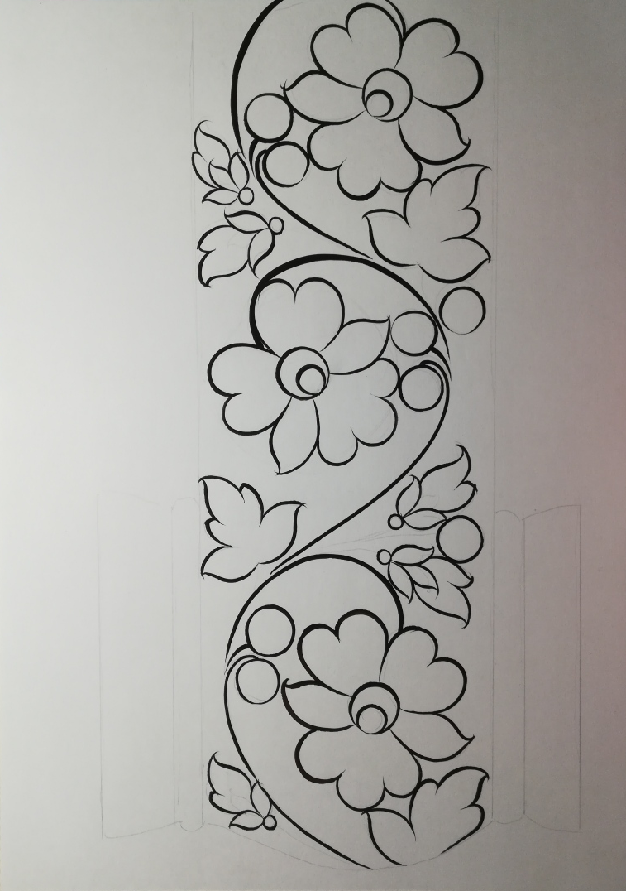
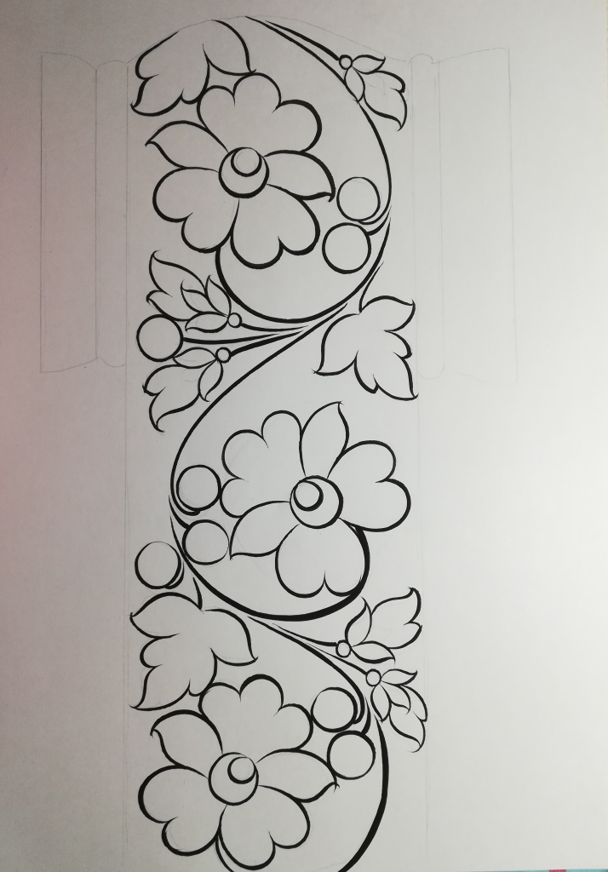
- Подведение внешней ведущей линии
Внешняя ведущая линия наводиться рядом с внутренней. Необходимо быть предельно внимательным при наведении внешней ведущей линии, стараясь не соединять и не сливать с внутренней. В фоновом растительно-травочном орнаменте должна просматривать тонкая, плавная, ровная, белая линия (как показано ниже на рисунке).
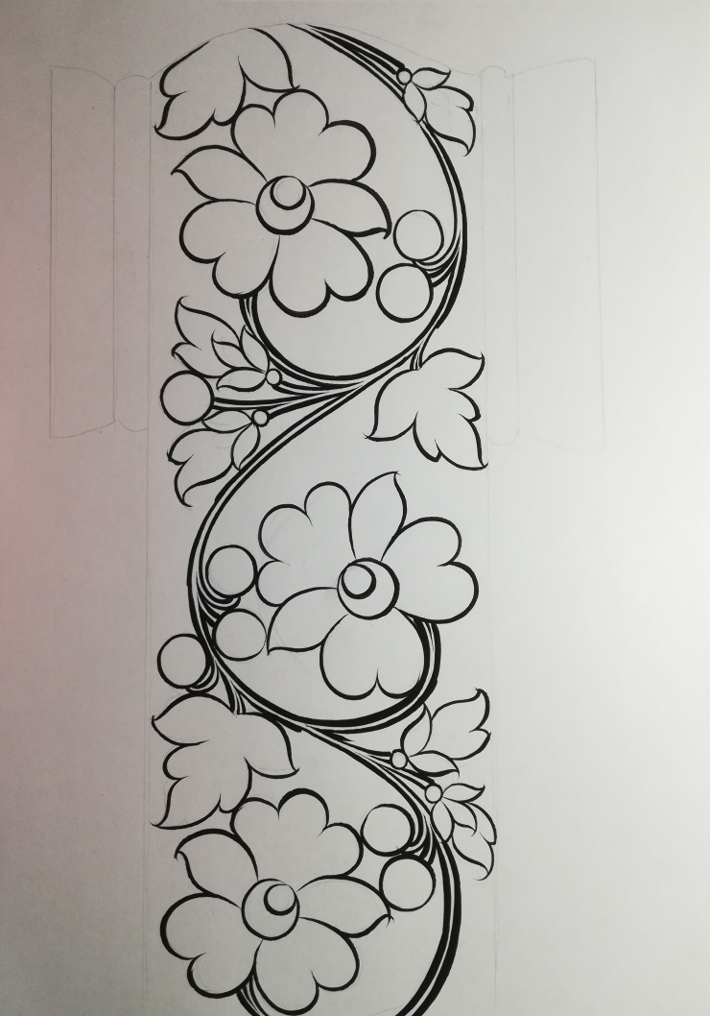
- Заливка фона
Заливку фона выполните черным цветом. Заливку фона следует выполнять аккуратно не заходя за контуры растительных элементов и ведущей линии. Краску накладывать следует тонким ровным слоем, без потеков, просветов. Для этого необходимо развести краску до нужной консистенции.
Сначала черным цветом пройдите возле контуров растительных элементов и ведущей линии, затем залейте фон по всему эскизу.
Внимание! Продолжите работу самостоятельно на черном фоне, опираясь на задание предыдущего урока!

Зачет
Учебная практика
Тема: Фоновый растительно-травочный орнамент
- К какому виду письма относится фоновый растительно-травочный орнамент?
а) верховому письму;
б) фоновому письму;
в) оба ответа верны.
- На каком фоне выполняется фоновый растительно-травочный орнамент?
а) красный, черный, коричневый, зеленый;
б) синий, феолетовый, голубой, оранжевый;
в) золотой, красный, синий, белый.
- Какие элементы являются главными в растительно-травочном орнаменте?
а) цветы, листья, бутоны;
б) кудринные элементы;
в) кустики травки.
- Как выполняется ведущая линия в фоновом растительно-травочном орнаменте?
а) подводится одной линией;
б) не подводится ведущая линия в орнаменте;
в) ведущая линия подводится двойной линией.
- Какими животными обогащается фоновый растительно-травочный орнамент?
а) птицы, рыбы, бабочки;
б) петухи, куры, гуси;
в) кошки, львы, кони.
- Каким цветом можно написать травку в фоновом растительно-травочном орнаменте на красном фоне?
а) красным, черным, желтым;
б) черным, желтым, зеленым;
в) красным, черным.
- Каким цветом можно написать травку в фоновом растительно-травочном орнаменте на черном фоне?
а) красным, черным, желтым;
б) желтым, светло-зеленым, красным;
в) светло-зеленым, черным, красным.
- Что задает движение всему орнаменту?
а) растительные элементы;
б) травочные элементы;
в) ведущая линия.
- Какие цвета красок используются при выполнении фонового растительно-травочного орнамента?
а) красный, черный, зеленый, белый;
б) белый, синий, красный, черный;
в) черный, красный, желтый, зеленый.
- Какую роль выполняет травка в растительно-травочном орнаменте?
а) дополняет орнамент;
б) выполняет главную роль в орнаменте;
в) оба варианта верны.
- Можно ли писать травку если фон еще не просох?
а) да;
б) нет;
в) не имеет значения.
- Для чего необходимо разживлять растительные и животные элементы?
а) чтобы элементы выглядели более выразительными;
б) чтобы элементы выглядели более живописно;
в) оба варианта ответа верны.
- Какие витейки можно применить к фоновому растительно-травочному орнаменту? (найти 2 правильных ответа)
а) фоновые растительно-травочные витейки;
б) травочные витейки;
в) кудринные витейки.
- Какие виды композиционного построения применяются в фоновом растительно-травочном орнаменте? (найти 4 правильных ответа)
а) по криулям;
б) букет;
в) веточка;
г) гирлянда;
д) по прямой ведущей линии;
е) по ведущей линии;
ж) венок;
з) ромб;
и) цветочная полоса.
- Что используют мастера хохломской росписи для выполнения тычковых ягод?
а) капрон;
б) вату;
в) оба ответа верные.

Бланк ответов
№ вопроса | 1 | 2 | 3 | 4 | 5 | 6 | 7 | 8 | 9 | 10 | 11 | 12 | 13 | 14 | 15
Ответ

Группа №5
2 курс
Внимание! Все задания необходимо сдать в электронном виде (на эл.почту harichevanata75@yandex.ru). Преподаватель – Наталья Алексеевна Харичева
Учебная практика
Тема урока: Разработка фонового раcтительно-травочного орнамента для оформления токарных изделий.
Задание
А) Составить схематическое построение эскиза с гвоздиками фоновым растительно-травочным орнаментом на тарелку используя схемы.
Б) Подобрать и прорисовать цветы-гвоздики, бутоны, листья в карандаше.
В) Выполнить разработанный эскиз в красках на красном фоне.
Варианты схем для построения композиции

Последовательность разработки эскиза фонового растительно-травочного орнамента на плоские изделия композиционным построением «Веточка»
Определитесь, какой вариант композицию вы хотите выполнить.
Работа в карандаше:
- снимите размер тарелки для эскиза в натуральную величину;
- равномерно распределите ведущую линию, которая должна быть плавной и не ломаться;
- определите где, сколько птиц будет размещаться в композиции;
- наметьте силуэт птицы;
- выполните схематическое построение эскиза, обозначив цветы кругами, листья треугольниками, бутоны силуэтами (цветы могут располагаться как в криулях, так и букетом (см. варианты композиционных построений выше);

- прорисуйте растительные элементы (гвоздики, листья, бутоны), помнив о том, что цветы и листья выполняются из середины.

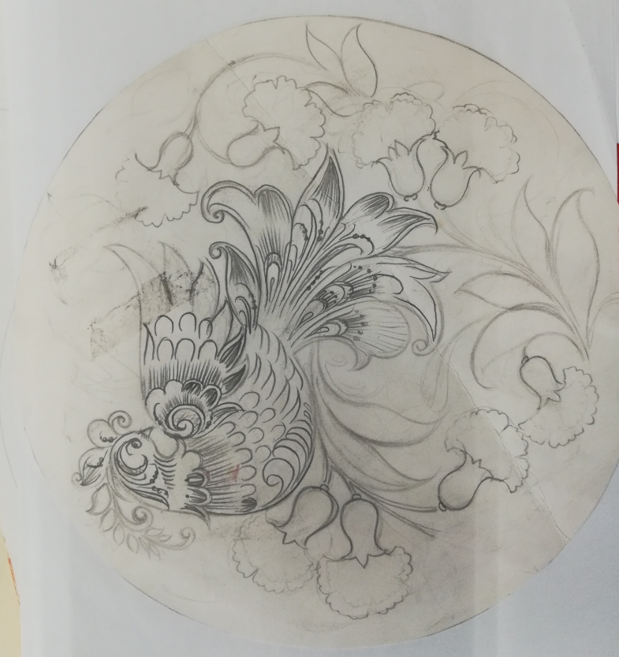
Работа в красках:
- контур растительных и животных элементов:
- Контур животных элементов (птиц);
- контур цветов-гвоздик;
- контур листьев;
- подведение ведущей линии;
- разживка цветов-гвоздик и лстьев;
- разживка птиц;
- заливка фона красной краской;
- выполнение дополнительных элементов по фону (тычковые цветы - цвет определить самим);
- выполнение травки (подумайте каким цветом можно выполнить травку на красном фоне);
- выполнение витейки;
- дополнение орнамента мелкими ватными тычками (травка, растительные и животные элементы, витейка);
- выполнение отводки. 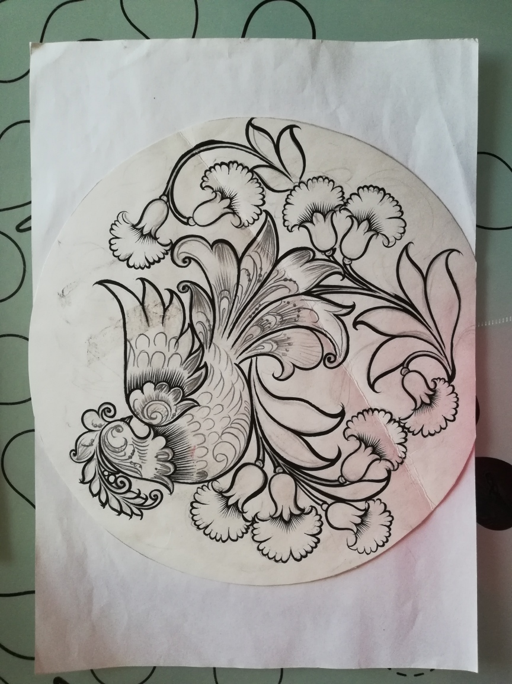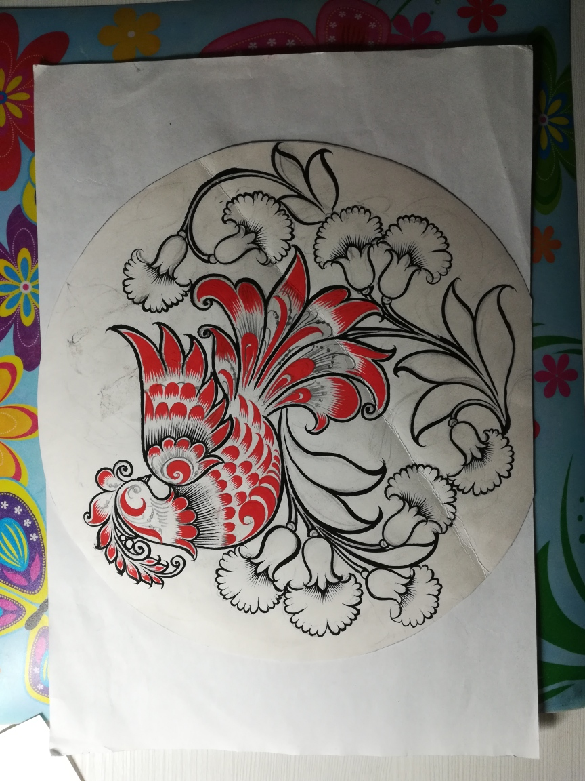
Группа №5
2 курс
Внимание! Все задания необходимо сдать в электронном виде (на эл.почту harichevanata75@yandex.ru). Преподаватель – Наталья Алексеевна Харичева
Предмет: Основы росписи
Тема урока:
Задание
А) Прочитать и законспектировать в тетрадь материал урока;
Б) Подготовить сообщение на тему «Художественные кисти»
! (сообщение может быть в виде презентации, реферата или доклада - на выбор)
Кисти, применяемые в хохломской росписи
Кисть – основной инструмент художника.
Виды кистей:
- По форме (обжиму) кисть может быть плоской или круглой.
- По типу волоса (ворса) – натуральный или синтетический. К натуральным кистям относятся: беличья, колонковая, соболья, пони, кошачья. Ворс синтетических кистей схож с натуральными кистями следующими характеристиками: по цвету и качеству напоминает колонковый, но более блестящий.
- По качеству ворса: мягкой и щетинистой.
- По длине ворса: короткой средней и длинной.
- По номерам: от нулевого и дальше.
Основной набор кистей:
Для росписи по дереву я использую самодельные беличьи кисти №2:
- Для контурной работы;
- Для разживки:
- Для заливки фона
Хранение кистей
От качества кисточки зависят результаты работы. Рекомендуется держать кисти в чистоте и бережно обращаться.
- Нельзя использовать ворсистую часть кисти для приготовления, смешивания, растирания краски;
- Оставлять кисти в банке с краской или водой: ворс заламывается;
- После работы с кистью, её следует тщательно промыть в скипидаре и смазать вазелином.
- Промыв и смазав кисти, хранят в горизонтальном положении ворсом вверх.
Изготовление кистей
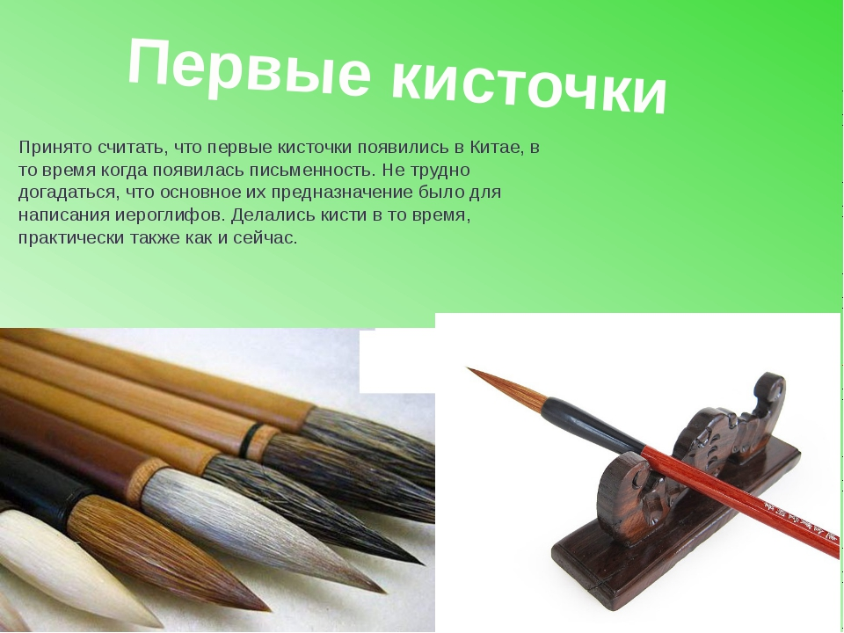
Беличий хвост стирают в теплой воде с мылом. Сушат, завернув в бумагу, свернув ее в трубочку. Отрезают от беличьего хвоста нужное количество волоса, вытрясают подпушицу, оставляя в руке только длинный волос. Волос укладывают в специально изготовленное приспособление из фотопленки и выстукивают в вертикальном положении на стекле. Благодаря естественному сбегу волоса, при устукивании, кисть имеет тонкий кончик. Делают из нити петлю и завязывают выстучанные волосы беличьего хвоста. Кисть готова!
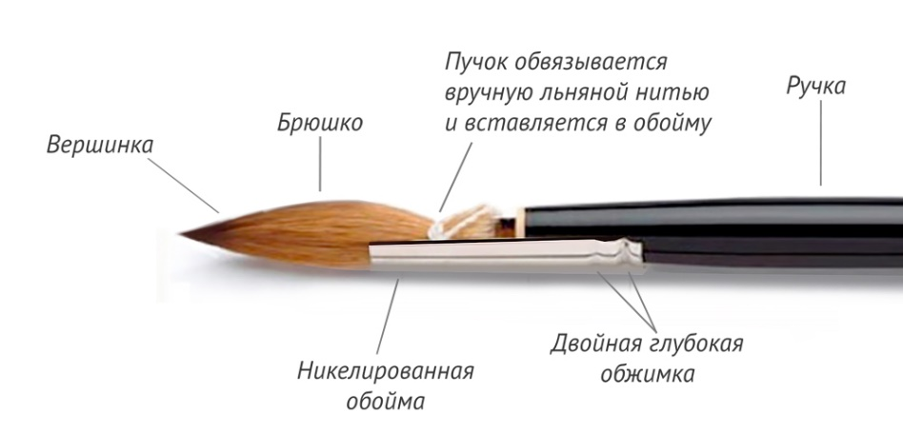
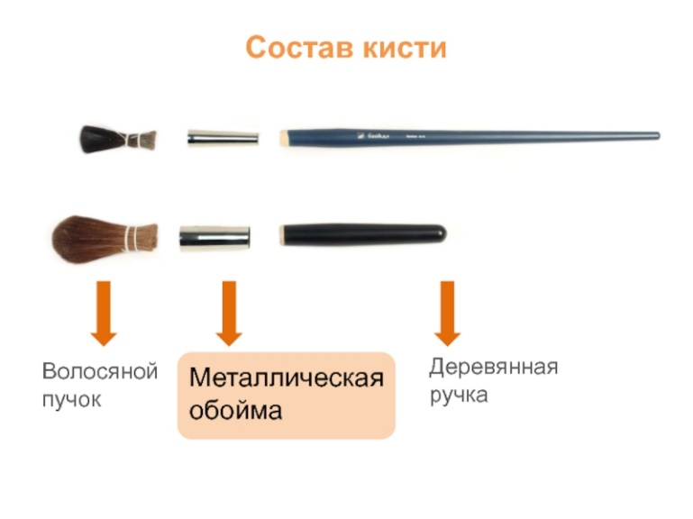
Техника художественной росписи изделий из дерева
Задание должно быть выполнены до 06 ноября 2021года и высланы на электронную почту nosovajlya59@mail.ru
Задание № 3
Выполнение орехов и желудей
1. Выполнение орехов и желудей в красках
1. Наметка карандашом веточки с плодами.
Выполняем аналогично как с веточку с ягодами клубники.

2. Выполнение веточки черной краской.
Линия должна быть плавной и ровной.

3. Наляпка орехов, желудей и листьев.
Сначала выполняется контур элемента, затем прижимая кисть к поверхности, равномерно закрашиваем орехи, желуди и листочки.

4. Выполнение верхней части орехов и желудей.
Зеленую чашечку орехов прорисовываем кистью, накладываем зеленую краску на красную.

5. Выполнение желтых разживок в элементах.
Разживки выполняем самим кончиком кисти, при этом набрав на кисточку небольшое количество краски.

6. Проставление тычков.

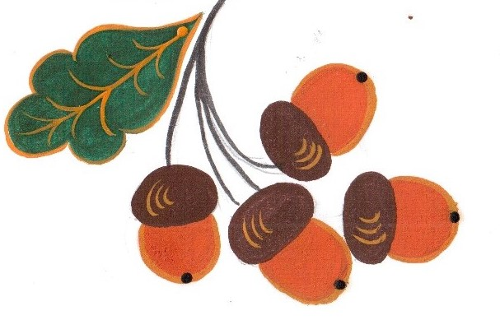
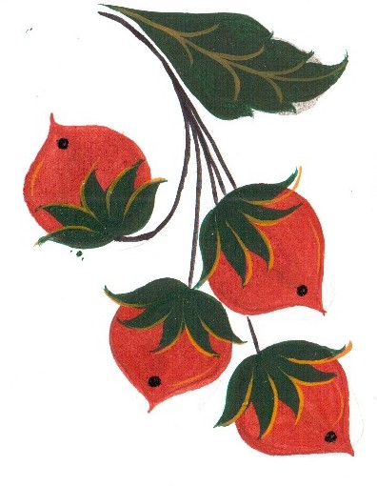

Группа 5 Экономика Записать определение "Экономический выбор" и Три главных вопроса экономики (кратко передать суть каждого вопроса)
Группа 5 География Письменно ответить на вопросы "Какую роль играет Россия на политической карте мира?" "Каковы особенности геополитического и геоэкономического положения России?"
ОТВЕТЫ ПРИСЫЛАТЬ НА ПОЧТУ Шумихиной С.В. swetlana.severyuhina@yandex.ru

"Естествознание"
от Мазуревич Светланы Александровны
Задание:
Написать сообщение на тему "Типы химической связи"

